«Социальное обслуживание: формы, методы, технологии”
Использование здоровьесберегающих технологий на логопедических занятиях.
Камаева Оксана Валериевна
логопед
Автономное стационарное учреждение социального обслуживания Удмуртской Республики «Канифольный детский дом-интернат для умственно отсталых детей».
Хорошая речь – важнейшее условие развития детей. Чем богаче и правильнее у ребёнка речь, тем легче ему высказать свои мысли, тем шире его возможности в познании окружающей действительности, содержательнее отношения со сверстниками и взрослыми, тем активнее осуществляется его психическое развитие. В системе занятий реализуется основной принцип специального образования – принцип коррекционной направленности при соблюдении триединой задачи, а именно: коррекционное воспитание, коррекционное развитие, коррекционное обучение. Коррекционное развитие проводится по основным направлениям:
1.Развитие сенсорных и моторных функций;
2.Формирование кинестетической основы артикуляторных движений;
3.Развитие мимической мускулатуры;
4.Развитие интеллектуальных функций;
5.Развитие эмоционально-волевой сферы и игровой деятельности.
В процессе коррекционно- логопедического воздействия на каждом занятии используется упражнения, в ходе которых с одной стороны по мнению И.П. Павлова идет успешное обучение, с другой стороны- позволяет сохранить здоровье, это мы и определяем как здоровьесберегающие технологиии.
Первый этап занятия – организационный. Его цель – введение в тему занятия, создание положительного настроя на учение, пробуждение интереса к познанию, а также коррекция психофизических функций. В организационные моменты полезно включать релаксационные, мимические и имитирующие упражнения.
- Психологический настрой «Цепочка дружбы»: - Встанем в круг! Настроимся на работу! Потрите ладони, почувствуйте тепло! Представьте, что между ладонями маленький шарик, покатаем его! А теперь поделимся теплом друг с другом: протяните ладони соседям! У нас получилась «цепочка дружбы»! Улыбнемся, пожелаем друг другу удачи!
- Занятие на основе сюжета «Прогулка в лес»
- Использование психогимнастики можно рассмотреть на примере занятия «У нас в гостях звуки [г] и [г']»: «Дети, вы помните сказку про Белоснежку? С кем она дружила? Сейчас мы станем изображать разных гномов. Покажите, каким был гном Ворчун. Каким вы представляете себе гнома Весельчака?» (Дети изображают ворчливого, грустного, доброго и злого гномов). Мимические упражнения улучшают работу лицевых мышц, способствуют развитию подвижности артикуляционного аппарата.
- Элементы психофизической гимнастики используются, например, так: дети изображают хитрых, голодных и жадных мышат, показывают, как они подкрадываются к спящему Леопольду, как уныло бредут после своих неудавшихся проделок. Затем они изображают спящего кота, его добродушный вид, мягкую походку. Психофизическая гимнастика способствует раскрепощению детей, проявлению своего «я», развитию воображения, преодолению двигательной неловкости.
Одним из следующих этапов логопедического занятия может быть работа по развитию основных движений органов артикуляционного аппарата, которая проводится в форме артикуляционной гимнастики. Артикуляционная (логопедическая) гимнастика – это совокупность специальных упражнений, направленных на укрепление мышц артикуляционного аппарата, развитие силы, подвижности и дифференцированности движений органов, участвующих в речевом процессе. При отборе материала надо соблюдать определенную последовательность, идти от простых упражнений к более сложным. Проводить их надо эмоционально в игровой форме, например, «Сказка о Веселом Язычке», «Храбрый комар». 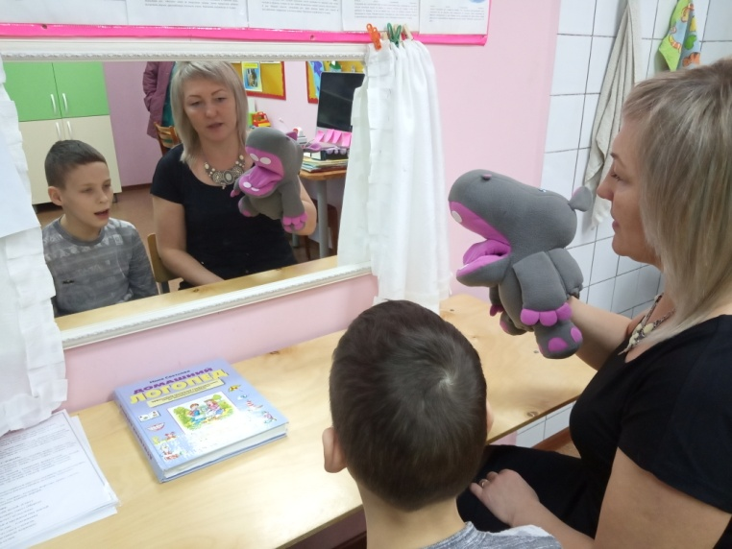
Дыхательные упражнения улучшают ритмику организма, развивают самоконтроль и произвольность.
- Дыхательные упражнения
«Свеча» Исходное положение – сидя за партой. Представьте, что перед вами стоит большая свеча. Сделайте глубокий вдох на пальчики, изображающие горящую свечу, и постарайтесь одним выдохом задуть свечу. А теперь представьте перед собой 5 маленьких свечек. Сделайте глубокий вдох и задуйте эти свечи маленькими порциями выдоха.
«Дышим носом» Исходное положение – лежа на спине или стоя. Дыхание только через левую, а потом только через правую ноздрю (при этом правую ноздрю закрывают большим пальцем правой руки, остальные пальцы смотрят вверх, левую ноздрю закрывают мизинцем правой руки). Дыхание медленное, глубокое.
«Ныряльщик» Исходное положение – стоя. Сделать глубокий вдох, задержать дыхание, при этом закрыть нос пальцами. Присесть, как бы нырнуть в воду. Досчитать до 5 и вынырнуть – открыть нос и сделать выдох.
«Облако дыхания» Исходное положение – стоя, руки опущены. Делаем медленный вдох через нос, надуваем животик, руки перед грудью. Медленный выдох через рот, одновременно рисую круг симметрично обеими руками. Стараемся распределить воздух на весь круг, повторяем три раза. Теперь нарисуем квадраты и треугольники.
Мимика – это движение лица, которое выражает внутреннее эмоциональное состояние человека. Она наделена свойством, отражать психическое состояние человека, выражение лица во многом определяется динамикой и статикой мимических мышц.
Она помогает:
-познать сущность эмоциональных состояний как собственных, так и окружающих людей;
-развить произвольность собственного поведения через осознанное и адекватное проявление эмоций;
-усилить глубину и устойчивость чувств;
-разгрузиться от излишних переживаний, проявив свое эмоциональное состояние.

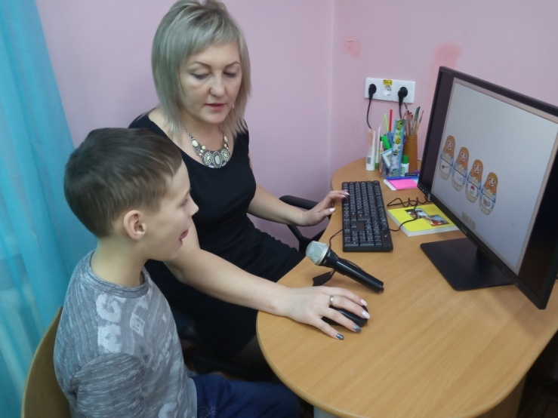
Зрительная гимнастика. Она позволяет расширить поле зрения, улучшить восприятие. Однонаправленные и разнонаправленные движения глаз развивают межполушарное взаимодействие и повышают энергетизацию организма. В работе с детьми часто используются электронные презентации. После просмотра учащиеся обязательно выполняют гимнастику для глаз с целью предотвращения утомления и нарушений зрения.
Обязательно на занятии присутствует физминутка, основные задачи физминутки – это:
- снять усталость и напряжение;
- внести эмоциональный заряд;
- совершенствовать общую моторику;
- выработать четкие координированные действия во взаимосвязи с речью.
В процессе проведения физкультминуток, во время которых движения сочетаются со словом, естественно и ненавязчиво воспитывается поведение детей, развивается мышечная активность, корригируются недостатки речи, активизируется имеющийся словарный запас. Развивая моторику, мы создаём предпосылки для становления многих психических процессов. 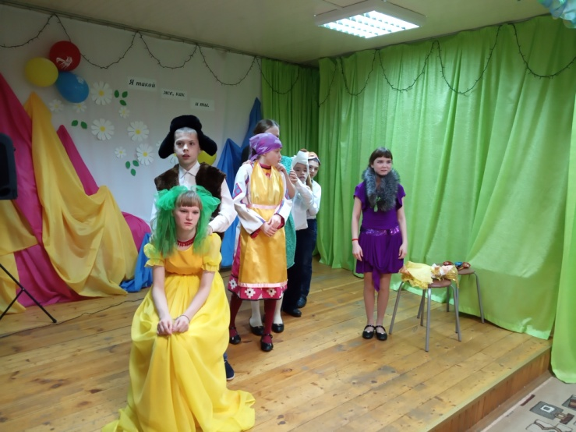
Предлагаем еще одну методику, она позволяет выявить скрытые способности ребёнка и расширить границы возможностей его мозга. Кинезиология – наука о развитии умственных способностей и физического здоровья через определенные двигательные упражнения. Кинезиологические методы влияют не только на развитие умственных способностей и физического здоровья, они позволяют активизировать различные отделы коры больших полушарий, что способствует развитию способностей человека и коррекции проблем в различных областях психики. В частности, применение данного метода позволяет улучшить у ребенка память, внимание, речь, пространственные представления, мелкую и крупную моторику, снижает утомляемость, повышает способность к произвольному контролю. Кинезиология – это методика сохранения здоровья путём воздействия на мышцы тела, т.е. путём физической активности. Кинезиологические упражнения – комплекс движений, позволяющий активизировать межполушарное взаимодействие, развивать комиссуры (нервные волокна, осуществляющие взаимодействие между полушариями) как межполушарные интеграторы, через которые полушария обмениваются информацией, происходит синхронизация работы полушарий.
- В ходе систематических занятий по кинезиологическим программам у ребёнка исчезают явления дислексии, развиваются межполушарные связи, улучшается память и концентрация внимания.
- В связи с улучшением интегративной функции мозга у многих детей при этом наблюдается значительный прогресс в способностях к обучению, а так же управлению своими эмоциями.
- Кинезиологические упражнения дают возможность задействовать те участки мозга, которые раньше не участвовали в учении, и решить проблему неуспешности.
В случае, когда детям предстоит интенсивная умственная нагрузка, рекомендуется перед подобной работой применять кинезиологический комплекс упражнений.
Интересно отметить, что человек может мыслить, сидя неподвижно. Однако для закрепления мысли необходимо движение. И.П. Павлов считал, что любая мысль заканчивается движением. Именно поэтому многим людям легче мыслить при повторяющихся физических действиях, например ходьбе, покачивании ногой, постукивании карандашом по столу и др. На двигательной активности построены все нейропсихологические коррекционно – развивающие и формирующие программы! Вот почему следует помнить, что неподвижный ребёнок не обучается!
Растяжки нормализуют гипертонус (неконтролируемое чрезмерное мышечное напряжение) и гипотонус (неконтролируемая мышечная вялость).
Упражнения для релаксации способствуют расслаблению, снятию напряжения.
Вашему вниманию предлагаю примеры некоторых упражнений.
«Снеговик» Представьте, что каждый из вас только что слепленный снеговик. Тело твердое, как замерзший снег. Пришла весна, пригрело солнце, и снеговик начал таять. Сначала “тает” и повисает голова, затем опускаются плечи, расслабляются руки и т. д. В конце упражнения ребенок мягко падает на пол и изображает лужицу воды. Необходимо расслабиться. Пригрело солнышко, вода в лужице стала испаряться и превратилась в легкое облачко. Дует ветер и гонит облачко по небу.
«Дерево» Исходное положение – сидя на корточках. Спрятать голову в колени, обхватить их руками. Представьте, что вы - семечко, которое постепенно прорастает и превращается в дерево. Медленно поднимитесь на ноги, затем распрямите туловище, вытяните руки вверх. Затем напрягите тело и вытянитесь. Подул ветер – вы раскачиваетесь, как дерево.
«Тряпичная кукла и солдат» Исходное положение – стоя. Полностью выпрямитесь и вытянитесь в струнку как солдат. Застыньте в этой позе, как будто вы одеревенели, и не двигайтесь. Теперь наклонитесь вперед и расставьте руки, чтобы они болтались как тряпки. Станьте такими же мягкими и подвижными, как тряпичная кукла. Слегка согните колени и почувствуйте, как ваши кости становятся мягкими, а суставы подвижными. Теперь снова покажите солдата, вытянутого в струнку и абсолютно прямого и негнущегося, как будто вырезанного из дерева. Дети попеременно бывают то солдатом, то куклой, до тех пор, пока вы не почувствуете, что они уже вполне расслабились.
Упражнения на релаксацию
«Дирижер» Встаньте, потянитесь и приготовьтесь слушать музыку, которую я сейчас включу. Сейчас мы будем не просто слушать музыку – каждый из вас представит себя дирижером, который руководит большим оркестром (включается музыка). Представьте себе энергию, которая течет сквозь тело дирижера, когда он слышит все инструменты и ведет их к чудесной общей гармонии. Если хотите, можете слушать с закрытыми глазами. Обратите внимание на то, как вы сами при этом наполняетесь жизненной силой. Вслушивайтесь в музыку и начинайте в такт ей двигать руками, как будто вы управляете оркестром. Двигайте теперь еще и локтями и всей рукой целиком. Пусть, в то время как вы дирижируете, музыка течет через все твое тело. Дирижируйте всем своим телом и реагируйте на слышимые вами звуки каждый раз по – новому. Вы можете гордиться тем, что у вас такой хороший оркестр! Сейчас музыка кончится. Откройте глаза и устройте себе самому и своему оркестру бурные аплодисменты за столь превосходный концерт.
«Путешествие на облаке» Сядьте удобнее и закройте глаза. Два – три раза глубоко вдохните и выдохните. Я хочу пригласить вас в путешествие на облаке. Прыгните на белое пушистое облако, похожее на мягкую гору из пухлых подушек. Почувствуй, как ваши ноги, спина, попка удобно расположились на этой большой облачной подушке. Теперь начинается путешествие. Облако медленно поднимается в синее небо. Чувствуете, как ветер овевает ваши лица? Здесь, высоко в небе, все спокойно и тихо. Пусть облако перенесет вас сейчас в такое место, где вы будете счастливы. Постарайтесь мысленно увидеть это место как можно более точно. Здесь вы чувствуете себя совершенно спокойно и счастливо. Здесь может произойти что – нибудь чудесное и волшебное. Теперь вы снова на своем облаке, и оно везет вас назад, на ваше место в классе. Слезьте с облака и поблагодарите его за то, что оно так хорошо вас покатало. Теперь понаблюдайте, как оно медленно растает в воздухе. Потянитесь, выпрямитесь, и снова будьте бодрыми, свежими и внимательными.
Массаж и самомассаж
В логопедической работе использование приемов самомассажа весьма полезно по нескольким причинам. В отличие от логопедического массажа, проводимого логопедом, самомассаж можно проводить не только индивидуально, но и фронтально с группой детей одновременно. Кроме этого самомассаж можно использовать многократно в течение дня. Самомассаж также может быть включен в логопедическое занятие, при этом приемы самомассажа могут предварять либо завершать артикуляционную гимнастику.
а) Оттянуть уши вперед, затем назад, медленно считая до 10. Начать упражнение с открытыми глазами, затем глаза закрыть. Повторить 7 раз.
б) Двумя пальцами правой руки массировать круговыми движениями лоб, а двумя пальцами левой руки – подбородок. Считать до 30.
в) Сжимают пальцы в кулак с загнутым внутрь большим пальцем. Делая выдох спокойно, не торопясь, сжимают кулак с усилием. Затем, ослабляя сжатие кулака, делают вдох. Повторить 5 раз. Выполнение с закрытыми глазами удваивает эффект.
Итог занятия. На заключительной стадии занятия подводятся итоги. Обязательное условие – передача положительных эмоций. При индивидуальной оценке нужно отметить активность, удачу, пусть даже маленькую, или просто хорошее настроение того или иного ребенка. Но главное, о чем необходимо помнить, - занятие от начала до конца должно быть добрым!
Использование указанных оздоровительных технологий проходит в игровой форме: обучение и оздоровление происходит с легкостью, упражнения и оздоровительные техники остаются в памяти ребенка надолго.
Таким образом, очень важно, чтобы каждая из рассмотренных технологий имела оздоровительную направленность, а используемая в комплексе здоровьесберегающая деятельность в итоге сформировала бы у ребенка стойкую мотивацию на здоровый образ жизни.

